**Die richtige Heizung finden – aber wie?  
Eins ist klar: Die Heizung der Zukunft muss klimafreundlich sein. Dabei sehen sich Hauseigentümer einer großen Bandbreite an Heizsystemen gegenüber. Wie soll man sich da entscheiden? Die Antwort auf diese Frage hängt vor allem von den individuellen Gegebenheiten der Immobilie ab. Allerdings gibt es auch grundlegende Möglichkeiten, die auf jeden Fall in die Überlegungen mit einbezogen werden sollten.**

Das Gebäudeenergiegesetz (GEG) hat unter Hauseigentümern für viel Verwirrung gesorgt. Fakt ist: Je nach baulichem Umfeld sind nach wie vor nahezu alle am Markt verfügbaren Heizsysteme nutzbar. Selbst Gasheizungen dürfen weiter installiert werden, sofern sie sich auf Wasserstoff umrüsten lassen. Die reinen gesetzlichen Vorgaben taugen somit nur bedingt als Wegweiser im Heizungsdschungel. Vielmehr ist eine gute Beratung durch einen Handwerker vor Ort entscheidend. Er hat den Überblick und kann anhand der tatsächlichen baulichen Gegebenheiten den Bedarf einschätzen und technologieoffen das beste Heizsystem planen. Das ist aus der Ferne nicht möglich.

**Die effiziente Lösung für neue Gebäude: Wärmepumpe mit PV**

Wärmepumpe stehen als moderne Heizlösung aktuell besonders im Fokus. Sie erzielen ihre höchste Effizienz, wenn sie sehr konstant vergleichsweise niedrige Temperaturen liefern müssen. Es kommt also auf den Wärmebedarf an, den eine Immobilie hat. Dabei bieten in der Regel neuere und sanierte Gebäude die hohe energetische Qualität, die niedrige Vorlauftemperaturen ermöglichen, und damit die besten Voraussetzungen für den effizienten Betrieb einer Wärmepumpe bieten. Da eine Wärmepumpe mit Strom als Antriebsenergie läuft, ist eine Photovoltaikanlage eine sinnvolle Ergänzung. So kann ein Teil der benötigten elektrischen Energie direkt selbst auf dem eigenen Dach erzeugt werden. Paradigma bietet beides: moderne Wärmepumpen und ideal abgestimmte Solarpakete. Die Pakete umfassen die PV-Module, den passenden Wechselrichter, Batteriespeicher und eine vorinstallierte Anschlussbox. So entsteht eine Heizanlage aus einem Guss.

**Die klimafreundliche Alternative für den Bestand: Holzpellets**

In bestehenden Gebäuden ist der Wechsel des konventionellen Heizkessels gegen ein regeneratives Pendant meist die sinnvollste Lösung. Das ideale Beispiel bieten Biomasse-Heizungen. Ein Holzpelletskessel setzt durch den nachwachsenden Rohstoff Holz als Energieträger nur so viel CO2 frei, wie der Baum zuvor beim Wachstum aus der Atmosphäre entnommen hat. Die Anlage arbeitet somit CO2-neutral. Paradigma stellt durch eine effiziente Verbrennungstechnik sicher, dass der Betrieb der Anlage auch besonders sauber ist, was sich in kaum noch messbaren Feinstaubemissionen zeigt. Gerade für Betreiber einer alten Ölheizung ist der Wechsel zu Holzpellets attraktiv: Denn Platz für die Brennstofflagerung ist durch den nicht mehr benötigten Tankraum vorhanden. Da lediglich der Energieträger ausgetauscht wird, das Grundprinzip eines befeuerten Heizkessels aber erhalten bleibt, sind beim Wechsel von Öl zu Holzpellets keine größeren Anpassungen am bestehenden Heizsystem notwendig.

**Immer sinnvoll: Solarthermie**

Sowohl bei Wärmepumpen als auch bei Holzpelletskesseln erhöht die Kombination mit Solarthermie die Effizienz und – als einzigartigen Vorteil – auch die Lebensdauer des Heizsystems. Da die Solarthermie-Kollektoren auf dem Dach solare Wärmeerträge direkt in den Pufferspeicher liefern, können Wärmepumpe und Pelletskessel über Monate ganz ausgeschaltet bleiben, was den Wartungsbedarf und den normalen Verschleiß drastisch reduziert. Außerdem verringert sich die Wärmelücke, die Wärmepumpe oder Holzpelletskessel schließen müssen. Paradigma Kollektoren sind die leistungsstärksten Vakuumröhrenkollektoren auf dem Markt und erzielen daher hohe Wärmeerträge mit kleinen Kollektorflächen. Da sie reines Wasser als Wärmeträger nutzen, lassen sie sich als sozusagen zweiter Heizkessel auf dem Dach sehr leicht in bestehende Heizungsanlagen einbinden.

Weitere Informationen zu den modernen, ökologischen Heizsystemen von Paradigma gibt es unter [www.paradigma.de](http://www.paradigma.de)

((3.730 Zeichen inkl. Leerzeichen))

***Paradigma – eine Marke der Ritter Energie- und Umwelttechnik GmbH & Co. KG*** *Paradigma ist der kompetente Systemanbieter für nachhaltige Heizungslösungen aus den Bereichen Solarthermie, Wärmepumpen, Photovoltaik, Holzpellets und Gas-Brennwerttechnologie. Als Marke der Ritter Energie- und Umwelttechnik GmbH & Co. KG verfolgt Paradigma das Ziel, seinen Kunden ganzheitliche Systeme für ökologisches Heizen aus einer Hand zu bieten. Paradigma versteht sich dabei als Partner des SHK-Fachhandwerks und arbeitet deutschlandweit mit mehr als 850 ausgewählten Betrieben aus dem Bereich der Heiz- und Solartechnik zusammen. Weitere Informationen zum umfangreichen Leistungsspektrum von Paradigma gibt es im Internet unter* [*www.paradigma.de*](http://www.paradigma.de)*.*

**Pressekontakt:**

Redaktionsbüro Paradigma

Matthias Rosenthal

Solinger Straße 13

45481 Mülheim

Tel.: (0208) 4696-341

E-Mail: paradigma@koob-pr.com

[www.paradigma.de](http://www.paradigma.de)

**Bildmaterial:**

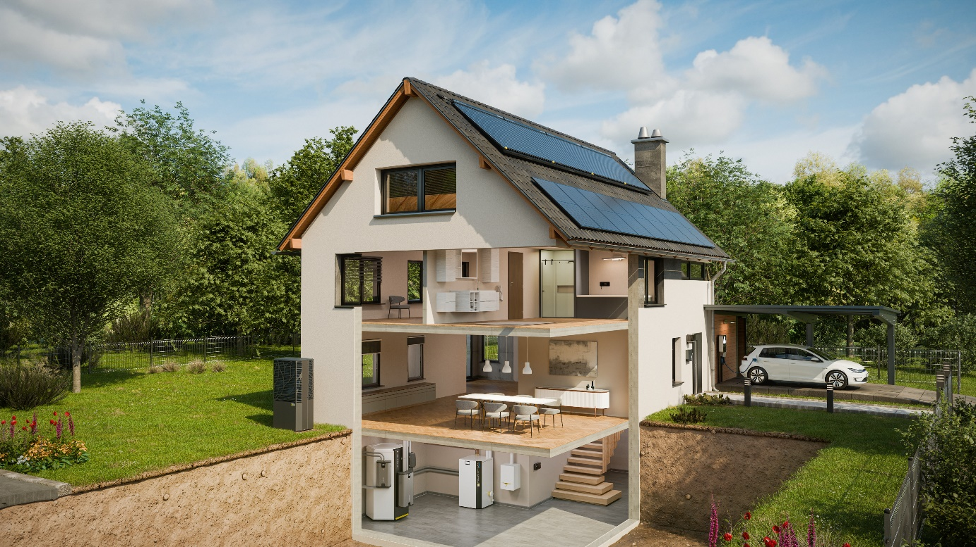

Entdecke die Möglichkeiten: Bei der Umstellung auf ein ökologisches Heizsystem nach dem Gebäudeenergiegesetz gibt es vielfältige Optionen. Systemanbieter wie Paradigma bieten über ihre Handwerkspartner eine individuelle Beratung und hochwertige Produkte, um für das jeweilige Gebäude die bestmögliche Heizlösung zu realisieren. (Bild: Paradigma)

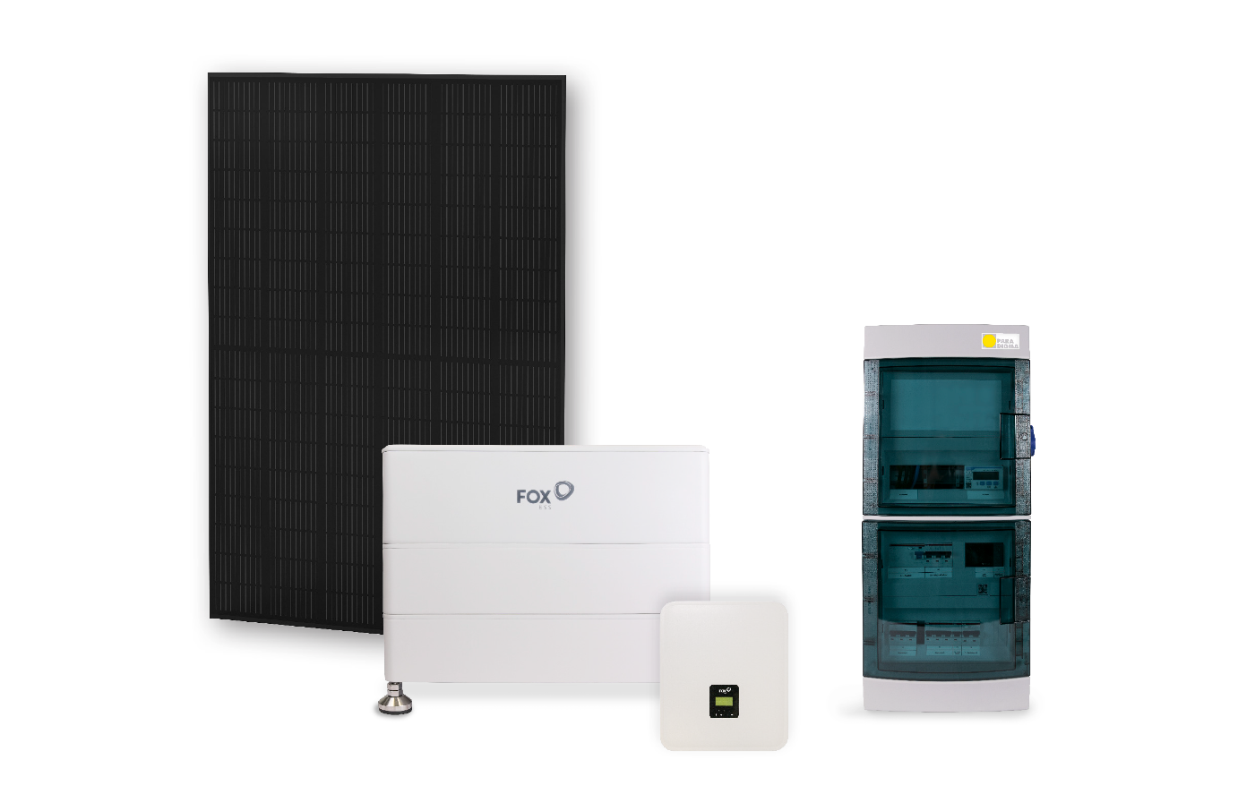Viele Hausbesitzer wünschen die Integration einer Photovoltaikanlage, damit sie einen Teil der benötigten elektrischen Energie auf dem eigenen Dach selbst erzeugen können. Das ist eine sinnvolle Ergänzung insbesondere zu einer Wärmepumpe, die mit Strom als Antriebsenergie läuft. Paradigma bietet aus einer Hand moderne Wärmepumpen und abgestimmte Solarpakete aus PV-Modulen, Wechselrichtern, Batteriespeichern und einer vorinstallierten Anschlussbox. (Foto: Paradigma)